КАК ВЫБИРАТЬ КНИГУ ДЛЯ РЕБЕНКА?
Обратите внимание на:
❀ Иллюстрации. Они должны быть понятными, но не примитивными, красочными, но не утомительно яркими.
❀ Размер шрифта. К пяти годам у многих детей просыпается интерес к чтению. Поэтому покупайте книги с крупным шрифтом.
❀ Содержание. Если вы покупаете книгу (пусть самое красивое и дорогостоящее издание), почитайте текст и оцените его качество.
Достойное место в детской библиотеке занимают классики детской литературы:
А. Барто, С. Маршак, К. Чуковский, С. Михалков, Е. Благинина.
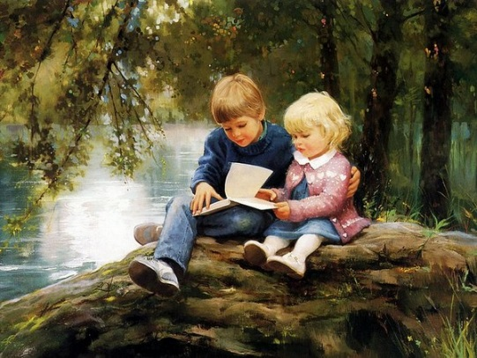
Они интересны и понятны каждому ребенку.
Приучайте детей слушать новые сказки, рассказы, стихи, сопереживать героям произведения. Рассуждайте вместе с детьми о поступках персонажей. Повторяйте наиболее интересные, выразительные отрывки из прочитанного произведения, побуждайте рассказывать о своем отношении к конкретному поступку литературного персонажа. Учите детей читать наизусть потешки и небольшие стихотворения.
Расскажите детям о своих любимых детских книгах. Поддерживайте интерес к чтению литературы. Книга может стать близким другом вашего малыша, помощником в воспитании и становлении личности ребенка, прививая нравственно-патриотические чувства.

Не годится становиться взрослым, не прочитав всех детских книг.
Олдос Хаксли

Педагог-психолог
Файрушина З.А
Истоки жизненной мудрости.
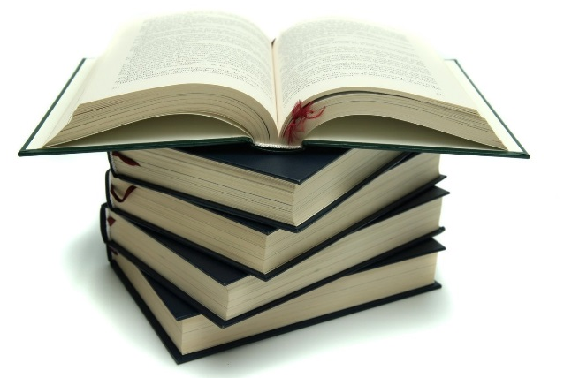

Большинство из нас не может всюду побывать, со всеми говорить, посетить все города мира. У нас нет ни времени, ни денег, ни такого количества друзей. Все, что вы ищете, существует в мире, но простой человек разве только одну сотую может увидеть своими глазами, а остальные девяносто девять процентов он познает через книгу.
Рэй Брэдбери «451° по Фаренгейту»

Выбор книги и умение с ней подружиться – это возможность приоткрыть маленькую дверь в большой мир.


Книга – это волшебный источник огромного мира, наполненного событиями и приключениями. Дает новые знания, развивает творческое воображение, память, зрительное и слуховое внимание, эмоциональную сферу, усидчивость, собранность.

Книги не должны быть разбросаны по всему дому. Создайте домик для книг — книжную полку. Желательно, если она будет расположена в комнате на уровне глаз малыша и будет доступной для него в любой момент.
Приглашайте ребенка к чтению выразительным, таинственным голосом.

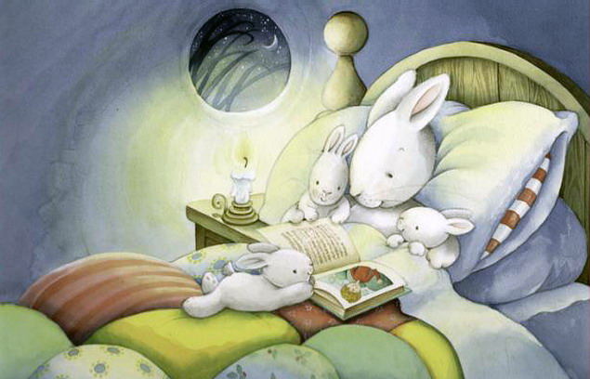
О чтении перед сном.
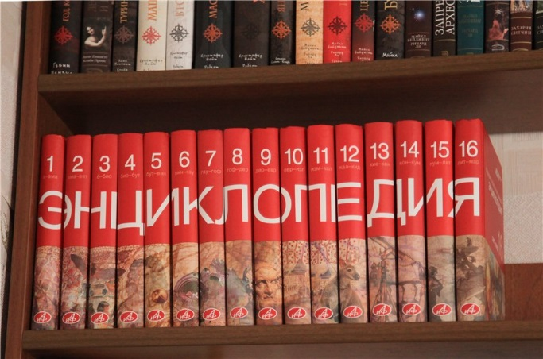
Все дети любят, когда им читают перед сном. Пусть ваш ребенок как можно меньше смотрит мультфильмы, и как можно больше слышит вашу живую речь.
Перевоплощайтесь в разных героев, четко произносите все звуки. Читайте ребенку как можно больше стихов. Их ритмику он воспринимает как «музыку».

Возможно, вы столкнетесь с тем, что малыш будет просить вас почитать одну и ту же сказку. Он будет знать ее наизусть, и станет исправлять все ваши ошибки. Стабильность, повторяющиеся действия, знакомые лица, игрушки и предметы дают им ощущение незыблемости их мира. Придет время, и он сам захочет услышать что-то другое.

Желательно в домашней библиотеке иметь сборник загадок, пословиц, поговорок, а также книги, расширяющие знания об окружающем мире.
Дети вырастают из книг так же, как из старых одежек. поэтому обновляйте книжные полки новыми, занимательными, и, главное любимыми книгами.

